北京市高级中等学校招生
网上报名系统

操作手册

（考生用户）

北京教育考试院中招办
目 录
1. 报名流程 1
2 操作说明 2
2.1 登录系统 2
2.2 修改初始密码 2
2.3 阅读考生报名注意事项 3
2.4 考生基本信息预览 3
2.5 修改报名数据 5
2.6 打印报名数据 7
2.7 绑定手机 7
2.8 退出系统 8
2.9 修改密码 8

报名流程
图1-1

操作说明

登录系统
打开IE或其它浏览器，在地址栏中输入“www.bjeea.cn”，进入北京教育考试院网站，点击“公告栏”中“2018年北京市高级中等学校网上报名”，打开考生网上报名登录页面。如图2.1所示：

图2.1

输入考生报名号和密码（字母区分大小写），点击“登录”按钮，输入3次不正确时需输入验证码。登录成功后，如果登录密码是初始密码或已被重置成出生日期，系统首先进入“修改密码”页面进行密码修改，否则系统进入“考生报名注意事项” 页面。

修改初始密码
“修改密码”页面如图2.2所示：
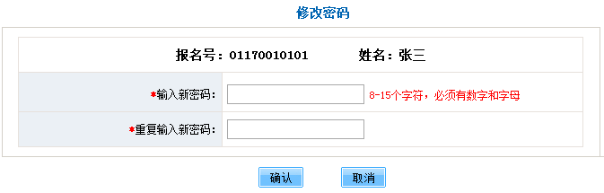
图2.2
考生输入新密码、重复输入新密码，两次密码输入必须一致。新密码必须为数字和字母组合，长度为8—15位，输入完成后点击“确认”按钮进入“考生报名注意事项”页面。

阅读考生报名注意事项
“考生报名注意事项”页面如图2.3所示：
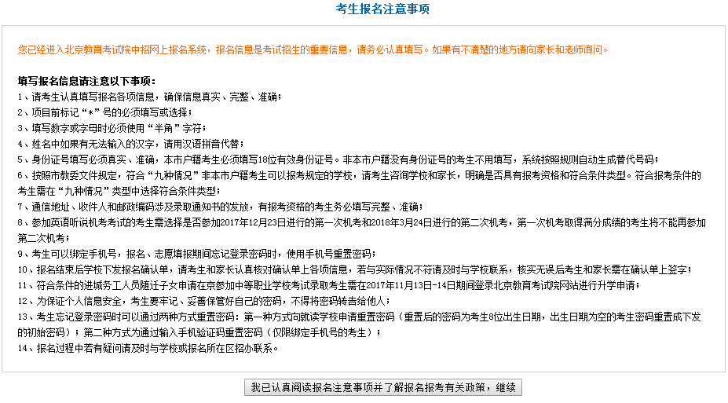
图2.3

考生仔细阅读报名注意事项内容，阅读完毕后点击“我已认真阅读报名注意事项并了解报名报考有关政策，继续”按钮，系统进入“基本信息预览”页面。

考生基本信息预览
“基本信息预览”页面如图2.4所示：
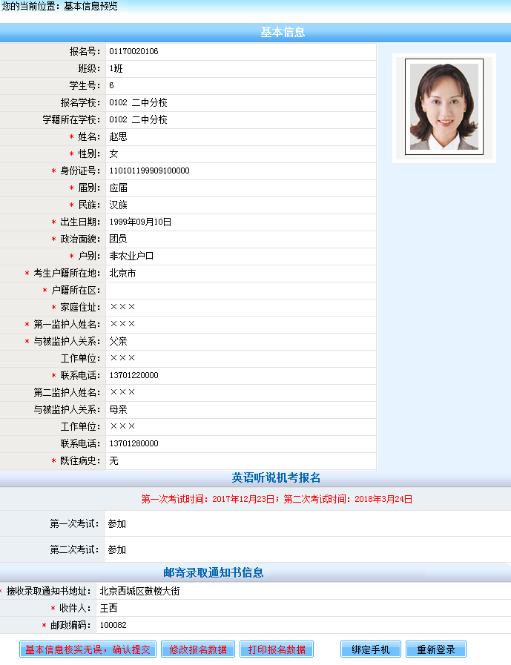
图2.4

考生检查报名基本信息数据填写是否完整、正确， 核实无误后点击“基本信息核实无误，确认提交”按钮。如果考生基本信息填写完整、正确，系统弹出“报名信息核实无误，您已完成本次报名”提示信息，点击“确定”后退出系统，返回报名登录页面；如果考生基本信息数据不完整或有错误，网页弹出错误提示信息，考生需点击“修改报名数据”按钮，进入“基本信息维护”页面，考生对报名不完整或错误数据进行修改。

修改报名数据
“基本信息维护”页面如图2.5所示：
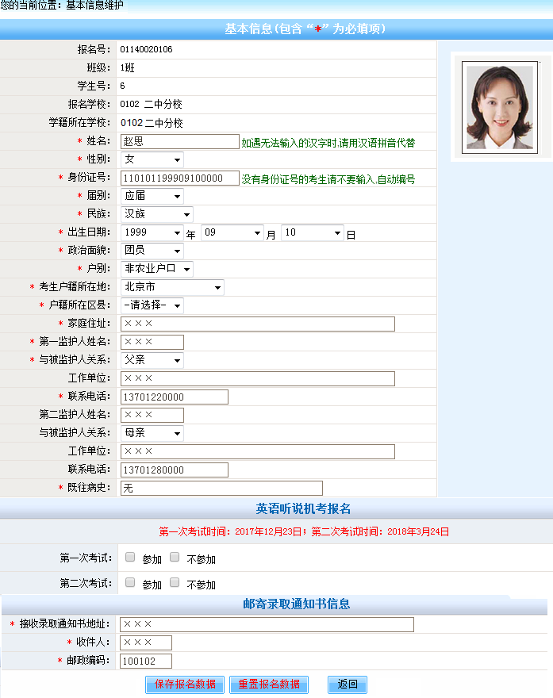
图2.5

修改说明：
（1）有“*”标记数据项必须填写；
（2）考生照片不能修改，若需更换请与学校联系；
（3）“报名号”、“班级”、“学生号”、“报名学校”不能修改；
（4）“学籍所在学校”从北京市中小学学生电子学籍管理系统中提取，考生不能修改，没有学籍的考生此项为空；
（5）身份证号填写必须真实、准确，本市户籍考生必须填写18位有效身份证号。没有身份证号的考生不用填写，系统按照规则自动生成替代号码；
（6）考生必须从“考生户籍所在地”中选择户籍所在省市，没有户籍的考生选择“无”；
（7）本市户籍的考生，必须从“户籍所在区”中选择户籍所属区，非本市户籍的考生不能选择；
（8）符合“九种情况”非本市户籍考生需从“九种情况”类型中选择符合的条件类型，不符合条件的考生不用选择；
（9）参加英语听说机考考试的考生需从“第一次考试”栏目中选择是否参加2017年12月23日进行的第一次机考；“第二次考试”栏目中选择是否参加2018年3月24日进行的第二次机考。第一次机考取得满分成绩的考生将不能再参加第二次机考；
（10）“接收录取通知书地址”、“收件人”和“邮政编码”涉及录取通知书的发放，有报考资格的考生务必完整、准确填写。
填写完成后，点击“保存报名数据”按钮保存已填写的报名数据。如果数据保存成功则系统返回“确认报名数据”页面，系统自动将该考生标记为“完成报名确认”。
如果报名数据填写错误或不完整，则在数据项后面用红色字体显示错误提示信息。如图2.6所示：
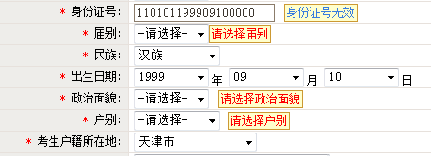
图2.6

有红色字体错误提示信息数据项必须修改，否则数据不能保存。所有数据填写完整、正确后方可保存。
蓝色字体警告提示信息允许保存。
点击“重置报名数据”按钮清除本次修改内容，数据恢复到修改前的状态。
点击“返回”按钮则返回“基本信息预览”页面。

打印报名数据
考生在“基本信息预览”页面点击“打印报名数据”按钮，进入“打印报名数据”页面，可以将本人的报名数据发送到打印机进行打印。

绑定手机
考生在报名期间可以绑定手机号，报名、志愿填报期间忘记登录密码时，使用手机号重置密码。绑定手机操作步骤如下：
1、点击“基本信息预览”页面“绑定手机”按钮，未绑定手机号页面如图2.7所示：
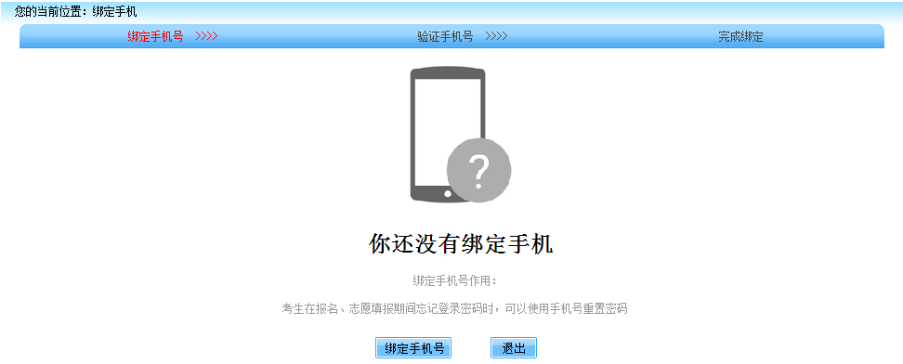
图2.7

2、点击“绑定手机号”按钮，进入手机短信验证页面，如图2.8所示：
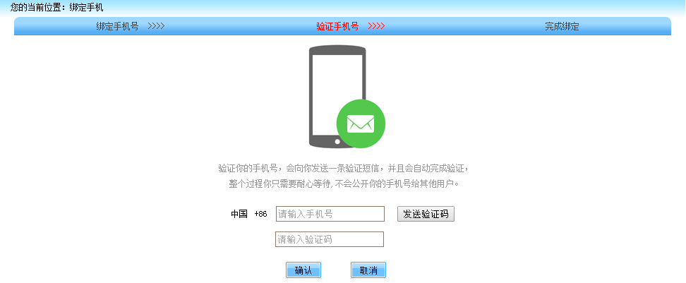
图2.8

考生输入需绑定的手机号码，点击“发送验证码”按钮，系统向输入的手机号发送一条短信验证码，考生输入收到的短信验证码，点击“确认”按钮。
3、考生验证码输入正确后完成手机绑定操作，已绑定手机号页面如图2.9所示：
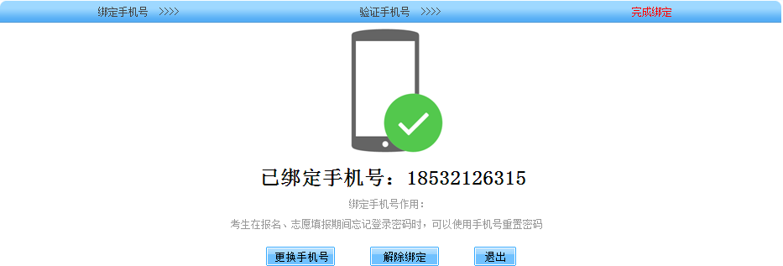
图2.9

点击“更换手机号”按钮可以更改绑定的手机号；
点击“解除绑定”按钮可以解除已绑定的手机号。
更换绑定手机号、解除手机绑定时需要进行手机短信验证操作（如图2.8）。

退出系统
点击“基本信息预览”页面 “重新登录”按钮退出报名系统，返回考生登录首页。

修改密码
考生在开网期间可点击登录页面“修改密码”按钮进行密码修改操作，如图2.10所示：
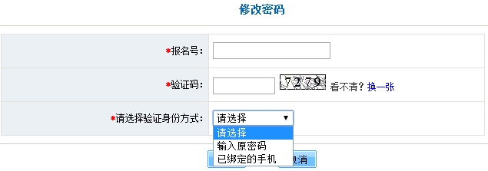
图2.10

输入报名号、验证码，选择验证身份方式。验证身份方式有两种选择：考生记得原密码或密码已被重置成出生日期时，选择“输入原密码”验证方式；已绑定手机号的考生忘记原密码时，选择“已绑定的手机”验证方式。
1、验证身份方式选择“输入原密码”时，点击“‘确定’”按钮进入修改密码页面，如图2.11所示：
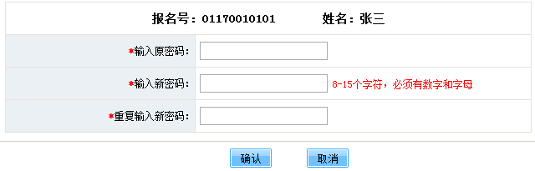
图2.11

考生输入原密码（字母区分大小写）、新密码、重复输入新密码，新密码和重复输入新密码必须一致。新密码必须为数字和字母的组合，长度为8—15位，输入完成后点击“确认”按钮，输入正确后密码修改成功，返回登录页面。
2、验证身份方式选择“已绑定的手机”时，点击“确定”按钮，进入手机短信验证页面，如图2.12所示：
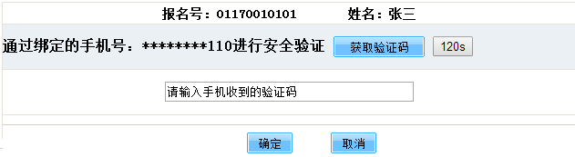
图2.12

系统向已绑定的手机号发送一条短信验证码，考生在“验证码”输入框内输入收到的短信验证码，点击“确定”按钮进入密码修改页面，如图2.13所示：
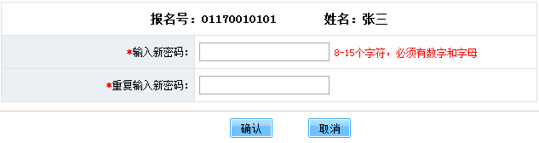
图2.13

考生输入新密码、重复输入新密码，两次密码输入必须一致。新密码必须为数字和字母的组合，长度为8—15位。输入后点击“确认”按钮，修改成功后返回登录页面。

